3月27日今日动态
出勤：本班今日出勤人数25人。今日4人未来园。
1.晨间来园
左轶萱早上背着小水壶一蹦一跳地往教室门口走，走到门口以后和老师挥挥小手说：“老师早上好。”
李子木早上从检查的地方走到教室，然后大声地和老师打招呼，打完招呼以后在老师的帮助下把水壶从身上脱下来放在水杯架上，然后贴好小照片去厕所，洗手。
朱琪玥检查完以后慢悠悠地往教室门口走，在老师的迎接下快步走向教室，在教室门口自己脱下水杯，并绕好水杯带放在水杯架上。在照片墙上找了很久自己的照片，找到以后贴好才慢悠悠地走进教室。
秦苏安一路走来笑眯眯的看着老师，手里拎着小水壶，走到教室门口主动和老师打招呼。
2.区域活动
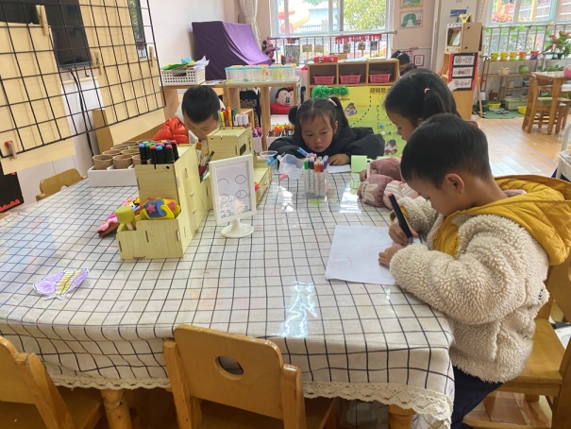  舒舒、点点、棒棒、可心都先把彩纸对折，再在上画出一半蝴蝶，然后用剪刀剪下，并涂色，做出对称的蝴蝶。 | 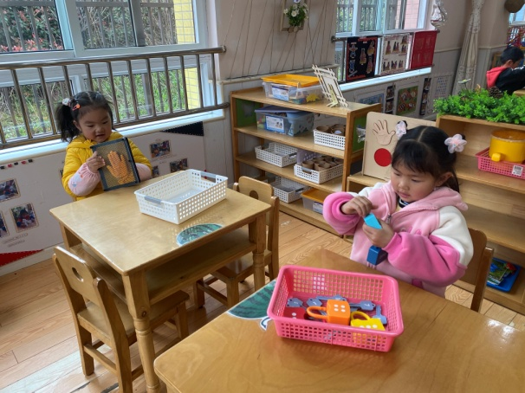  琪琪将手放在百变针画上先轻轻压一压，再重一点压，观察模型的变化，发现越用力，模型越清晰；一一在尝试开锁。
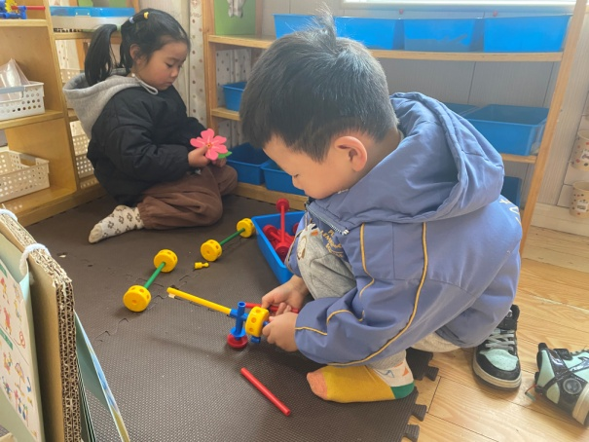  叮当将叶子泡沫片套到绿管子上，又套粉色花形泡沫片，最后套黄色，做出小花；嘟嘟在黄色管子两边分别插管子，做飞机。 | 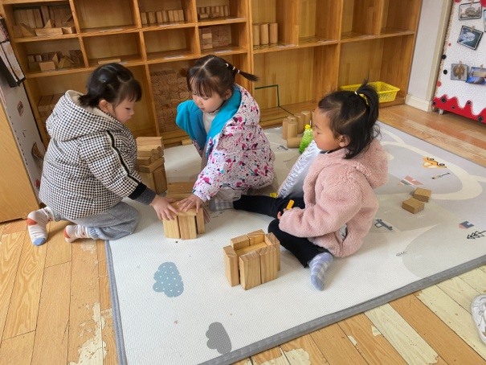  小小、熨斗、萱萱将单元积木垒高，然后在它周围竖着摆一圈单元积木。上面盖单元积木，并放三角积木，做房子。
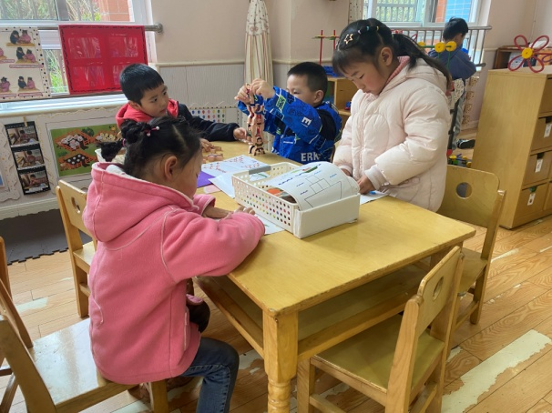  阳阳和安安把两个小人面对面摆好，然后不同地对称往上垒，看看能垒多高；伊一和露露拿了不同底板，用图形木片摆一摆。 | 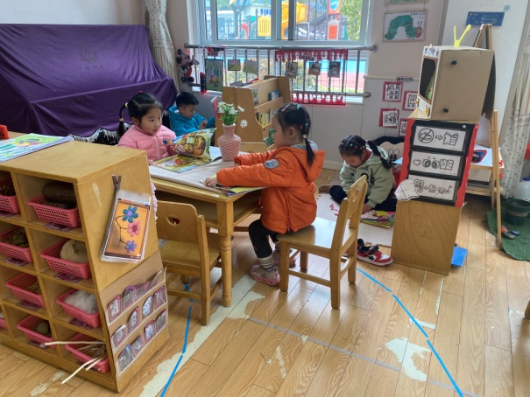  妞妞在看布书，将小零件撕下来看看、说说，多多在看自理能力的书，玥玥和希希都在看小熊系列的书，说说小熊怎么了。

3.集体活动
综合：远足前的准备
本活动主要通过谈话和观看哥哥姐姐远足的照片来引导幼儿了解远足需要准备些什么，从而做好远足前的准备。
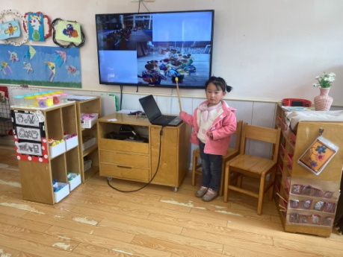  看看哥哥、姐姐去远足的照片，想想我们远足应该怎么做。 | 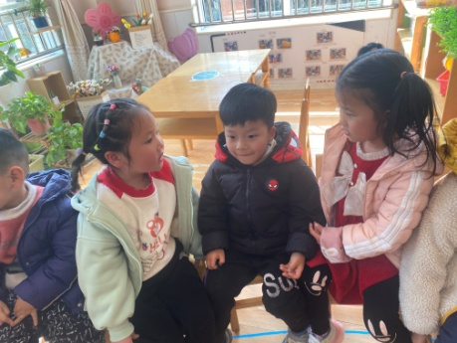  远足前还要准备东西，大家一起说说要准备什么？
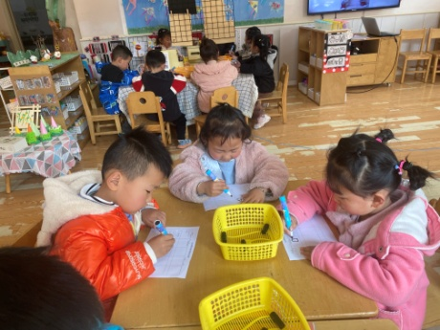  我觉得要准备书包，可以装东西。 | 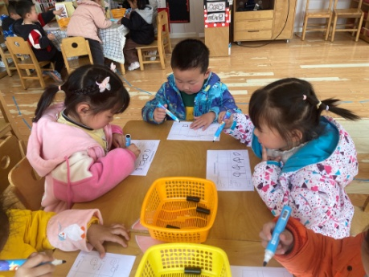  还要带着水壶，渴了可以喝水，还要带点零食，饿了可以吃。

4.生活观察：
观察时间：2023.3.27
观察对象：小三班今日来园幼儿
观察者：邹洁、耿佳、丁丹娜
观察目的：具有良好的生活习惯与生活能力（指向能力）
观察内容：
①坚持午睡
②主动饮用白开水
③游戏后整理好玩具
④按时进餐（点心、午餐）
观察背景：
纵观幼儿在园一日生活中的各种小事 ，已经进行了一段时间的“具有良好的生活习惯与生活能力”观察记录。旨在让幼儿保持有规律的生活，养成良好的作息、饮食、卫生习惯。如：早睡早起、每天午睡、按时进餐、吃好午餐等。
（备注：家园共同合作，才是最高效的方式呀！）
儿童 | 坚持午睡 | 水杯喝完 | 整理好玩具 | 用好点心、吃完午餐
张一嘉 | ★ | ★ | ★ | 进餐略慢
贺健宸 | ★ | ★ | ★ | ★
秦苏安 | ★ | ★ | ★ | 进餐略慢
高羽安 | 请假
徐佳禾 | ★ | ★ | ★ | ★
肖尧 | ★ | ★ | ★ | ★
杨梦露 | ★ | ★ | ★ | ★
王凝音 | 请假
李子木 | ★ | ★ | ★ | ★
焦云舒 | ★ | ★ | ★ | 未吃完饭
李兴琪 | ★ | ★ | ★ | ★
陈艺萱 | ★ | ★ | ★ | ★
杨佳伊 | ★ | ★ | ★ | 进餐略慢
朱琪玥 | ★ | ★ | ★ | 进餐略慢
赵希羽 | ★ | ★ | ★ | 进餐略慢
陈竞泽 | ★ | ★ | ★ | 未吃完菜
徐亿涵 | 请假
邵崔钰 | 请假
左轶萱 | ★ | ★ | ★ | ★
张漪乐 | ★ | ★ | ★ | 进餐略慢
王紫妍 | ★ | ★ | ★ | ★
夏天一 | ★ | ★ | ★ | 未吃完饭菜
罗景宸 | ★ | ★ | ★ | ★
郭煜霖 | ★ | ★ | ★ | ★
郭颜睿 | ★ | ★ | ★ | ★
李梓朋 | ★ | ★ | ★ | 进餐略慢
李伊一 | ★ | ★ | ★ | ★
赵毓宁 | ★ | ★ | ★ | 进餐略慢
吕若夷 | ★ | ★ | ★ | 进餐略慢
5.温馨提示
1.春季气温变化大，幼儿容易受凉感冒，甚至诱发哮喘。建议给幼儿灵活增减衣物，热水泡脚冷水洗脸，增加户外运动，以提高免疫力，预防感冒。
2.春季是传染病流行季节，请各位家长为幼儿每日来园前做好健康监测，若出现发热、干咳、乏力、咽痛等不适症状时及时告知，坚决不带病入园。另，建议幼儿来离园时戴好口罩，做好自我防护。谢谢大家的配合～

